Onderzoekend leren

# Bronnen van fijnstof buitenshuis

 Wil je meer info over onderzoekend leren?



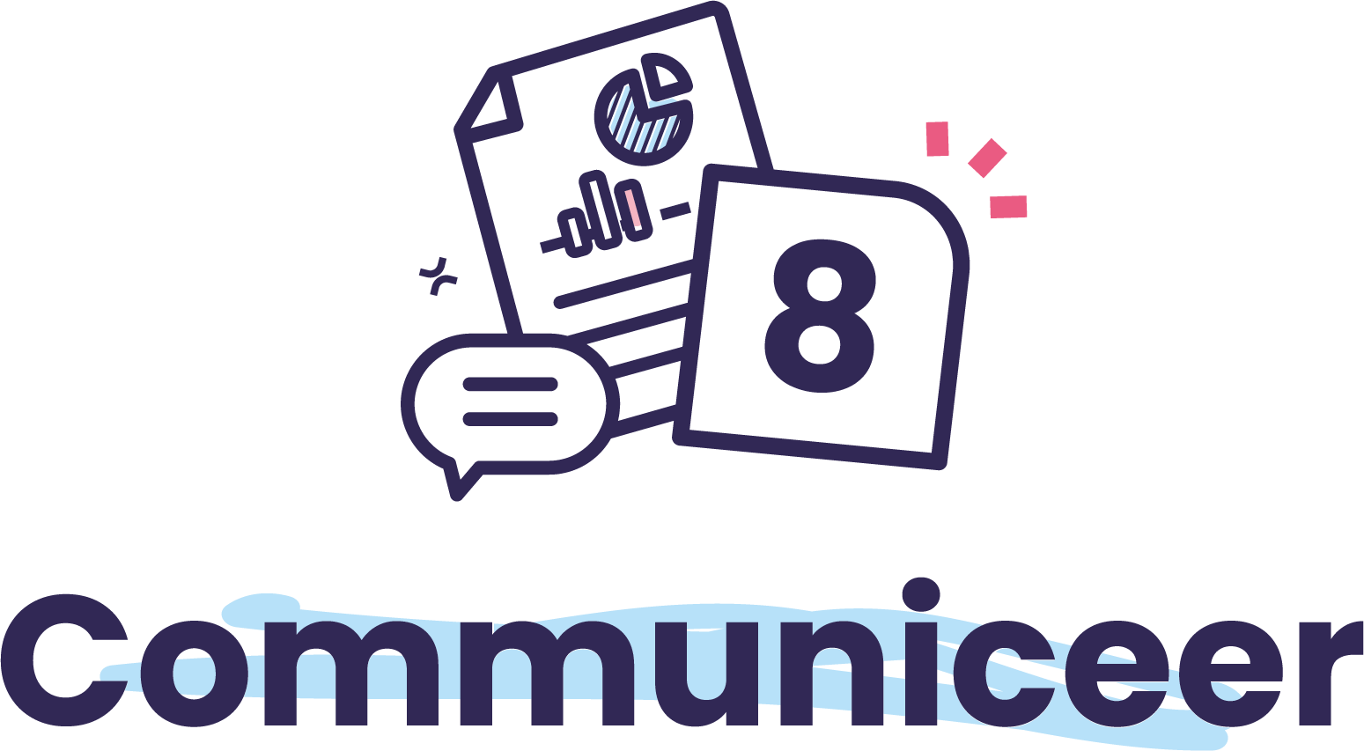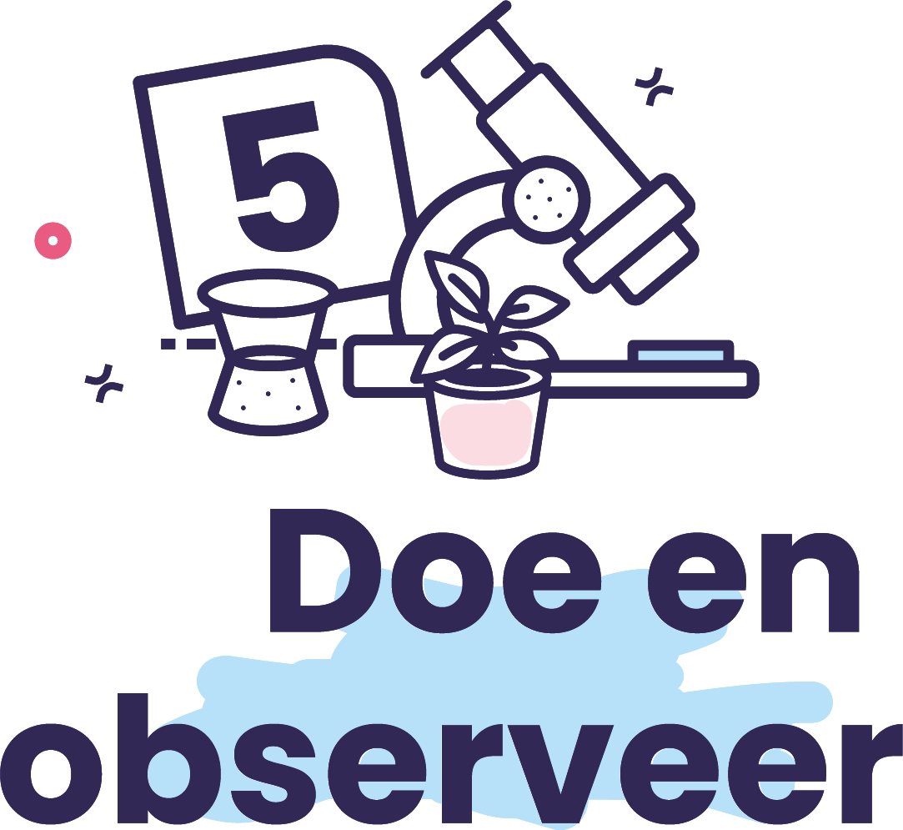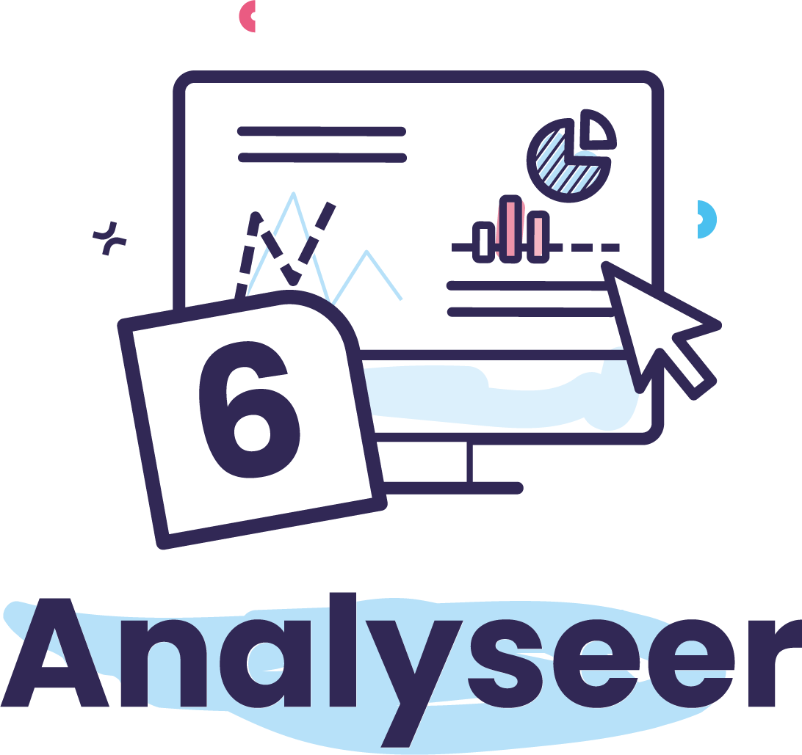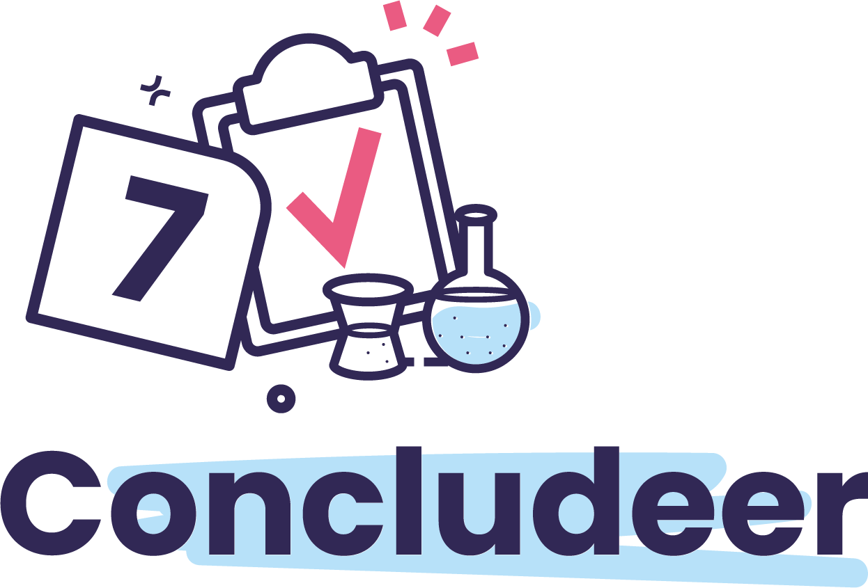

Elk onderzoek begint met een onderzoeksvraag.

In de online cursus “Arduino vanonder ’t fijnstof” heb je kennis gemaakt met fijnstof en de gevolgen ervan.

In dit onderzoek ligt de focus op de bronnen van fijnstof buiten in de omgeving van je school.

Een goede onderzoeksvraag leren formuleren is een echte vaardigheid.

Zo een vraag moet namelijk aan de volgende eigenschappen voldoen:

* Het past bij het thema
* Het is meetbaar. Het is geen opzoekvraag.
* Het is leerzaam. Je weet op voorhand nog niet wat het juiste antwoord is.
* Het is specifiek.
* Het is slechts 1 vraag.

Formuleer aan de hand van de bovenstaande criteria een onderzoeksvraag omtrent bronnen van fijnstof buiten.

|  |
| --- |
|  |

Een hypothese is een veronderstelling van een antwoord op de onderzoeksvraag.

Maak een voorspelling van wat jij denkt dat het juiste antwoord is op de onderzoeksvraag.

Hypothese:

|  |
| --- |
|  |

Als derde stap van je onderzoek ga je een experiment bedenken.

Ga goed na welke variabele je wilt meten en wat je constant moet houden.

Onderzoek je het verband tussen twee variabelen of zal je gebruik maken van een controle-experiment?

Leg hieronder gedetailleerd uit welke experimenten en/of metingen je juist zal uitvoeren en onder welke omstandigheden.

|  |
| --- |
|  |

Stel een plan op voor je onderzoek.

Om je plan vorm te geven heb je een antwoord nodig op de volgende vragen:

* Welke materialen heb je allemaal nodig?
* Hoe lang duurt een experiment?
* Wie gaat welke taken uitvoeren?

Formuleer op deze vragen een antwoord.

|  |
| --- |
|  |

Voer je experiment nauwkeurig uit. Noteer je resultaten. Wees hierin volledig en gestructureerd.

Analyseer en visualiseer je resultaten.

Zet de resultaten uit in een gepaste grafiek.

Interpreteer je resultaten.

Formuleer aan de hand van je resultaten een conclusie als antwoord op je onderzoeksvraag.

|  |
| --- |
|  |

Toets je conclusie af aan je hypothese.

Klopte je hypothese? Waarom wel/niet?

Kan je je hypothese aanvaarden of verwerpen?

|  |
| --- |
|  |

Als laatste stap in je onderzoek deel je je resultaten met je “peers”, je collega-leerlingen.